**EVALUATION DE LA MISE EN ŒUVRE ET DE L’UTILISATION DES SYSTEMES E-VOUCHER ET E- EXTENSION DANS LES CANTONS PILOTES DE LA ZONE D’INTERVENTION DU ProPAD**

Évolutions du document

|  |  |  |
| --- | --- | --- |
| Version | Date | Nature des modifications |
| 1.0 | 22/12/2023 | Version initiale |

Consultant évaluateur : ……………………………………

Table des matières

I. Confidentialité du document 3

II. Cadre de la mission 3

III. Termes et définitions 5

IV. Références 5

V. Présentation de l’organisme audité 5

VI. Champ d’audit 7

1. Périmètre géographique 7

2. Description des systèmes 7

i. e-Voucher 7

ii. e-Extension 11

VII. Méthodologie 14

VIII. Synthèse des résultats de l’évaluation 16

1. Analyse SWOT du system e-Extension 16

2. Analyse SWOT du system e-Voucher 18

IX. Présentation détaillée des résultats de l’évaluation 22

1. Sécurité 22

2. Parc informatique et réseaux 27

a. Matériels 27

b. Infrastructures réseaux et les équipements physiques 31

3. Energie 31

4. Formation et sensibilisation 33

i. Renforcement de capacité des téléconseillers 33

ii. Sensibilisation 33

X. Appréciation des risques 34

a) Sondage système 35

b) Mise à jour des applications 35

c) Politique de gestion des mots de passe 35

d) Ergonomie des systèmes 35

e) Traçabilités 36

f) Fonctionnalités des systèmes 36

XI. Recommandations générales 36

1. Recommandations au niveau de e-Extension 36

2. Recommandations au niveau de e-Voucher Portal Admin 37

3. Recommandations au niveau de e-Voucher Application Mobile 39

4. Recommandation au niveau d’infrastructure et matériel 40

XII. Mise à l’échelle 40

XIII. Actions de pérennisation du projet 42

A. Utiliser des technologies hors ligne : 42

B. Solutions énergétiques alternatives : 42

C. Renforcer les capacités locales : 43

D. Partenariats avec le secteur privé et les ONG : 43

E. Test pilote avant la mise à l'échelle : 43

F. Sensibilisation et mobilisation communautaire : 43

XIV. Résultats des sondages effectués sur E-voucher dans les zones du projet 44

1. Nombre des producteurs sondés 44

2. Efficacité du système 44

3. Support et assistance technique 44

4. Fiabilité et Sécurité 45

XV. Résultats des sondages effectués sur E-Extension dans les zones du projet 45

1. Nombre des producteurs sondés 45

2. Qualité de services 45

3. Accessibilité et disponibilité 46

4. Efficacité du support 46

XVI. Annexes 46

# Confidentialité du document

Le présent document est confidentiel et sa confidentialité consiste à :

* La non-divulgation des dites informations confidentielles auprès de tierce partie ;
* La non-reproduction des informations dites confidentielles, sauf accord de l’organisme PROPAD ;
* Ne pas profiter ou faire profiter une tierce partie du contenu de ces informations en matière de savoir-faire ;
* Considérer toutes les informations relatives à la production et au système informatique de l’organisme audité déclarées Confidentielles.

**Diffusion du document :**

|  |  |  |  |  |
| --- | --- | --- | --- | --- |
| Diffusion (coté *Nom_Bureau_Audit*) | | | | |
| Nom | Prénom | Titre | Tél | Mail |
|  |  |  |  |  |
| Diffusion (coté *ProPAD*) | | | | |
| Nom | Prénom | Titre | Tél | Mail |
|  |  |  |  |  |

# Cadre de la mission

La mission d'évaluation des systèmes e-Voucher et e-Extension du Projet PROPAD constitue une étape cruciale dans le suivi continu des initiatives entreprises. L'objectif principal de cette évaluation est d'apprécier la mise en œuvre des systèmes e-Voucher et e-Extension, en mettant l'accent sur des recommandations et des propositions visant à améliorer les performances, à faciliter la mise à l'échelle et à assurer la pérennité de ces outils innovants.

Cette mission vise à fournir des insights approfondis et des recommandations pratiques pour consolider les succès, remédier aux défis identifiés, et renforcer la contribution des systèmes e-Voucher et e-Extension à la résilience climatique et à la productivité agricole durable au Tchad. Elle vise spécifiquement les objectifs suivants :

1. Analyse Approfondie des Activités du Projet :

* Examiner en détail les activités du projet PROPAD liées aux systèmes e-Voucher et e-Extension.
* Identifier les acquis, les points forts, les points faibles, les difficultés, les contraintes, les opportunités, et les succès en rapport avec la mise en œuvre des systèmes.

1. Analyse des Coûts et Comparaison Internationale :

* Évaluer les coûts associés à la mise en œuvre des systèmes e-Voucher et e-Extension.
* Comparer ces coûts avec les expériences d'autres pays ayant adopté des systèmes similaires, en mettant en évidence les bonnes pratiques et les domaines d'amélioration.

1. Recommandations Opérationnelles :

* Formuler des recommandations opérationnelles basées sur une analyse approfondie, visant à optimiser la mise en œuvre des activités.
* Proposer des ajustements stratégiques pour une mise à l'échelle plus efficace sur l'ensemble du territoire.

1. Actions de Pérennisation :

* Proposer des mesures concrètes et stratégiques pour assurer la pérennité des systèmes e-Voucher et e-Extension.
* Engager le Ministère en charge de l'Agriculture, l'ANADER et d'autres entités privées compétentes dans des actions de pérennisation.

1. Évaluation Comparative des Coûts :

* Examiner les coûts de mise en œuvre des systèmes par rapport aux bénéfices obtenus.
* Évaluer l'efficacité économique des systèmes en se basant sur les résultats et les retours sur investissement.

1. Innovation et Adaptation :

* Identifier des opportunités d'innovation pour renforcer la performance des systèmes.
* Proposer des adaptations pour une intégration continue des meilleures pratiques agricoles et des technologies émergentes.

1. Collaboration Interinstitutionnelle :

* Recommander des mécanismes renforcés de collaboration entre le ministère de l’Agriculture, l'ANADER et d'autres parties prenantes pour une mise en œuvre efficace des recommandations.

1. Formation et Renforcement des Capacités :

* Proposer des programmes de formation pour les utilisateurs et les parties prenantes impliquées.
* Renforcer les capacités pour une meilleure compréhension et utilisation optimale des systèmes.

# Termes et définitions

* **ProPAD :** Projet de renforcement de la productivité agricole et résilience au climat
* **AR&D** : Recherche et Développement Agricoles

# Références

Les documents de référence utilisés pour la réalisation de la présente mission d’évaluation sont :

* Rapport Final e-VOUCHER TCHAD
* Rapport E-Extension 2021
* Rapport N° : PIDISDSA23460 du 28-Feb-2018 de la banque mondiale (Climate Resilient Agriculture and Productivity Enhancement Project (P162956))
* Rapport bilan CC 2022
* FAO, Rapport évaluation genre du pays : [Le Profil national genre des secteurs de l’agriculture et du développement rural au Tchad](https://reliefweb.int/report/chad/profil-national-genre-des-secteurs-de-l-agriculture-et-du-d-veloppement-rural-r-publique)
* Rapport CC 2ème Trim 2023
* Rapport CC 3ème Trim 2023

# Présentation de l’organisme audité

Financé par la Banque Mondiale, le Projet de renforcement de la productivité agricole et résilience au climat (ProPAD)[1] est une initiative du gouvernement tchadien. Il vise principalement à faciliter le déploiement de technologies sensibles au climat dont les produits de base prioritaires dans les communautés ciblées au Tchad.

Le projet comprend quatre (4) volets, à savoir :

1. Le premier volet : le soutien institutionnel au développement d’une agriculture durable et à la résilience climatique est conçu pour renforcer les capacités institutionnelles de recherche et développement agricoles (AR&D[2]) et d’adaptation au changement climatique au niveau national. Ce volet comprend trois (3) sous-composantes :
   1. Renforcement du système de recherche et développement agricole ;
   2. Renforcement des services nationaux d’appui au développement agricole durable et à la résilience climatique ;
   3. Renforcement du cadre de préparation et de suivi des stratégies sectorielles et des réformes ;
2. Le deuxième volet : soutien de l’adoption de technologies axées sur la demande et une agriculture intelligente face au climat, soutiendra l’adoption de technologies et de pratiques à haute productivité et résilientes au changement climatique.
3. Le troisième volet : sur les interventions d’urgence, créera un mécanisme de financement des dépenses d’urgence éligibles en cas de catastrophe en incluant une composante d’intervention d’urgence à « zéro dollar » ;
4. Le quatrième volet : sur la gestion de projet, la coordination, le S&E[3] et la gestion des connaissances appuieront :
5. La coordination et la gestion, y compris les ressources humaines, la gestion financière et la passation des marchés ;
6. Le suivi-évaluation et les études techniques.

Globalement, ProPAD se fixe comme objectif de promouvoir l’adoption de technologies améliorées conduisant à une productivité accrue et de façon spécifique de renforcer la résilience climatique des systèmes de production agricole dans les zones ciblées par le projet.

ProPAD entend augmenter des rendements moyens des bénéficiaires directs par rapport aux rendements moyens dans les régions de sa zone d’intervention dans une durée de cinq (5) ans (30/04/2018 - 31/12/2023).

# Champ d’audit

## Périmètre géographique

Le projet ProPAD regroupe des ressources réparties sur plusieurs sites géographiques. Pour cette évaluation, les zones spécifiques suivantes seront prises en compte :

**Site Principal du Projet :** Ce site abrite le Centre d'Appel et l'Equipe de gestion du projet. L'évaluation couvrira les aspects liés au fonctionnement du centre d'appel et à la gestion opérationnelle du projet depuis ce site.

**Data Center :** Le data center, qui détient les données traitées par les systèmes e-Voucher et e-Extension, sera inclus dans le périmètre de l'évaluation. Cela englobera l'analyse de la sécurité des données, la gestion des informations, et la performance globale du data center.

**Cantons Bénéficiaires du Projet :** Les cantons bénéficiaires du projet seront intégrés dans le périmètre de l'évaluation. Les informations spécifiques seront collectées par le biais de fiches d'enquêtes. Cette phase de l'évaluation prendra en compte la perception des bénéficiaires, les retours d'expérience, et les éventuelles adaptations nécessaires.

## Description des systèmes

Deux systèmes font l’objet de cette évaluation, il s’agit de : e-Voucher et e-Extension.

### e-Voucher

E-Voucher est un système informatique dont l’objectif global consistait à développer et déployer une plate-forme électronique pour une répartition ciblée, plus efficace des subventions aux agriculteurs afin de contribuer à l’amélioration de la productivité agricole au Tchad.

Plus précisément, la plate-forme intelligente développée entend assurer une meilleure distribution et une utilisation efficiente de l’engrais et un conseil agricole plus performant. Il s’agissait de :

* Concevoir la base de données d'enregistrement des agriculteurs ;
* Concevoir l'application mobile Android avec des nouvelles variables proposées par les parties prenantes ;
* Intégrer la base de données des agriculteurs à la plate-forme de concessionnaire d'intrants ;
* Développer la plate-forme qui permettra d’avoir des vendeurs des intrants ;
* Développer une plateforme de gestion des allocations des subventions ainsi qu’une plateforme pour la vulgarisation, en vue de permettre aux agriculteurs d’avoir accès aux engrais subventionnés avec la flexibilité ;
* Développer une variable de qualification et de sélection de bénéficiaires sur la plateforme de subvention des intrants ;
* Mettre en place un système basé sur l'utilisation du numéro de carte d’extrait de naissance, pour l'identification et la vérification des bénéficiaires, ainsi que la gestion de la distribution et la surveillance des tendances de distribution ;
* Intégrer les passerelles SMS (Short-code) dans la plate-forme pour permettre de générer les bons électroniques pour le service de distribution ;
* Former les superviseurs en vue de renforcer les capacités des agents, dans le respect des lignes directrices dans l'exécution efficace et efficiente du programme de subvention mise en place.

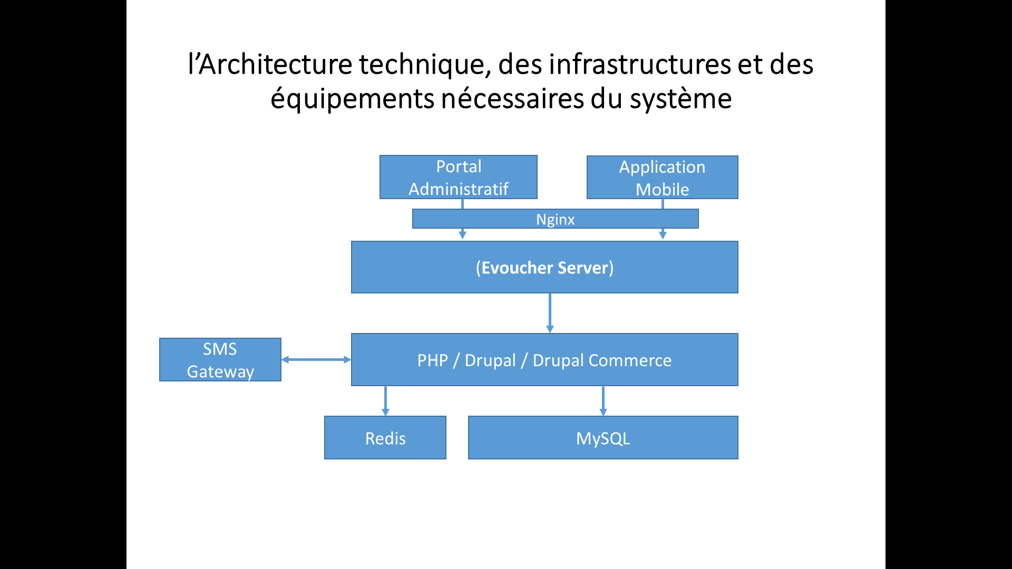Les images ci-dessous montrent l'architecture technique du système e-voucher. Tous les composants sur l’image sont déjà acquis et configurés pour le bon fonctionnement de la plate-forme.

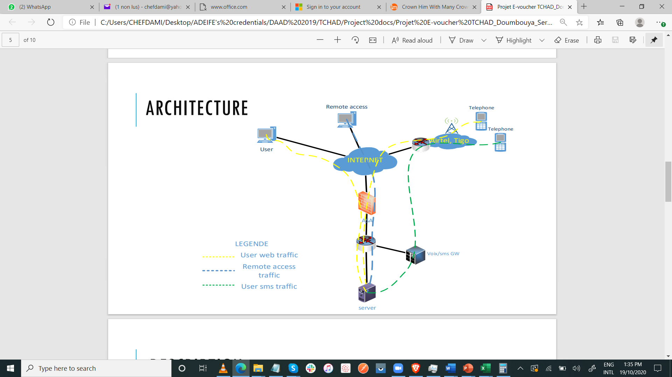

**Constitution de la base des producteurs 2023 :**

En 2020, le recensement des producteurs sur la plate-forme d'e-voucher a identifié 15,471 producteurs uniques. En 2022, ce nombre a augmenté pour atteindre 27,753, avec la prise en compte du fait qu'un producteur peut être actif dans plusieurs domaines de production. Actuellement, en 2023, le nombre de producteurs enregistrés sur la plate-forme a considérablement augmenté pour atteindre 95,770, grâce à l'utilisation d'une application mobile spécialement développée pour le projet.

**Répartition par Canton : E-VOUCHER TCHAD 2020 - 2023**

|  |  |  |  |  |
| --- | --- | --- | --- | --- |
| Ordre | Cantons | Total | Femmes | % Femmes |
| 1 | Kyabe | 1 508 | 603 | 40% |
| 2 | Bohobe | 1 715 | 577 | 34% |
| 3 | Dindjebo | 985 | 148 | 15% |
| 4 | Marabe | 2 198 | 810 | 37% |
| 5 | Banda | 4 476 | 1 773 | 40% |
| 6 | Maro | 5 277 | 2 733 | 52% |
| 7 | Mayo | 2 365 | 911 | 39% |
| 8 | Kokaga | 703 | 265 | 38% |
| 9 | Moussa Foyo | 3 811 | 1 362 | 36% |
| 10 | Djoli | 3 170 | 1 337 | 42% |
| 11 | Koumogo | 3 401 | 1 225 | 36% |
| 12 | Bouna | 966 | 384 | 40% |
| 13 | Moissala | 2 990 | 1 491 | 50% |
| 14 | Ngalo | 2 030 | 817 | 40% |
| 15 | Bekourou | 3 692 | 1 530 | 41% |
| 16 | Beboro | 3 564 | 1 677 | 47% |
| 17 | Bekamba | 2 711 | 1 168 | 43% |
| 18 | Bessada | 3 832 | 2 027 | 53% |
| 19 | Peni | 1 608 | 720 | 45% |
| 20 | Goundi | 9 666 | 3 300 | 34% |
| 21 | Matekaga | 2 606 | 1 108 | 43% |
| 22 | Koumra | 4 933 | 2 281 | 46% |
| 23 | Bebopen | 2 166 | 756 | 35% |
| 24 | Ngangara | 7 374 | 4 722 | 64% |
| 25 | Mouroungoulaye | 1 781 | 687 | 39% |
| 26 | Mayimtoky | 3 282 | 1 236 | 38% |
| 27 | Dobo | 1 085 | 308 | 28% |
| 28 | Salamat | 2 104 | 1 169 | 56% |
| 29 | Dar Salam | 1 039 | 699 | 67% |
| 30 | Arabe Rachid | 3 055 | 1 423 | 47% |
| 31 | Oueled Rachid | 2 699 | 1 366 | 51% |
| 32 | Iyalnass | 2 978 | 1 442 | 48% |
| Total | | **95 770** | **42 055** | **44%** |

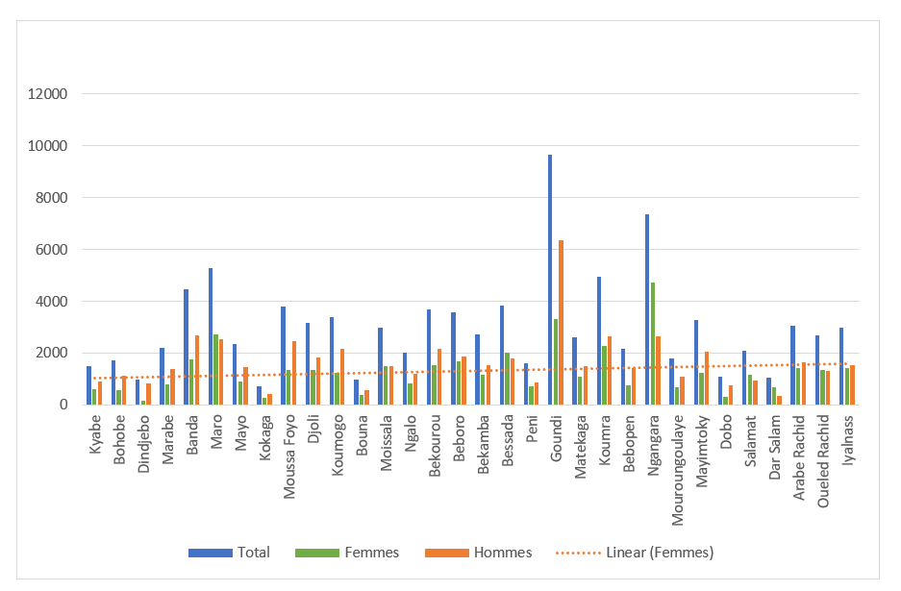

Statistiques des personnes enregistrées sur e-voucher par canton

### e-Extension

Le système e-Extension représente une approche de vulgarisation électronique qui combine la redynamisation des services de vulgarisation, l'appui-conseil, et les Technologies de l'Information et de la Communication (TIC). Cette technologie, ayant déjà contribuée à l'augmentation de la productivité agricole dans d'autres pays africains, a été mise en œuvre par le ProPAD en collaboration avec les structures techniques du ministère de l’Agriculture. Pour la phase pilote, initiée lors de la campagne agricole 2020-2021, le système vise à fournir une assistance multiforme (vulgarisation, information, appui-conseil, formation) via un Centre d'Appel et des tablettes mises à la disposition des producteurs.

Cette combinaison de services électroniques vise à améliorer la productivité agricole tout en facilitant l'accès à des informations cruciales pour les agriculteurs bénéficiaires.

L’image ci-dessous montre l'architecture technique du système de gestion des données d’e-Extension.

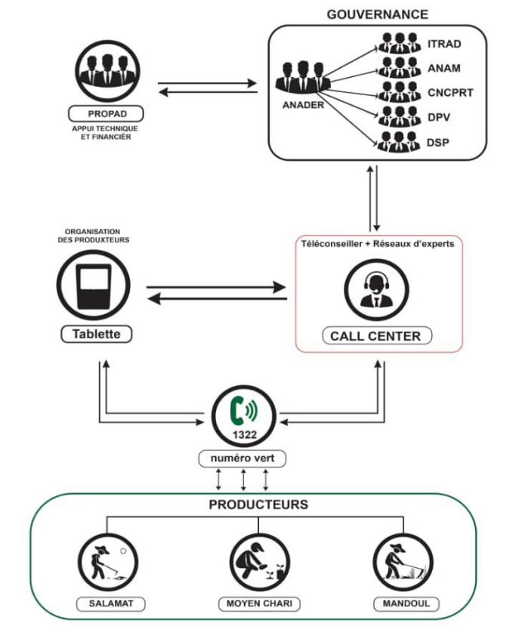

1. **Le statistique des appels enregistrés pour cette année 2023**

Figure 1 : Taux de typologie des appels : E-vouchers, APT et Vulga et Divers

1. **Le taux d’appel par genre**

Sur les 24 803 producteurs ont émis des appels dont 3 215 femmes, soit 11% des émetteurs des appels.

Figure 2 : Taux des appels par genre

1. **Analyse des données de e-Extension**

* **Appui Technique :**
* **Proportion :** Les appels d'appui technique et de vulgarisation représentent 7% du total des appels traités au cours de la campagne agricole.
* **Origine des Appels :** Ils proviennent à la fois des bénéficiaires du programme E-voucher et des producteurs non bénéficiaires du E-voucher.
* **Principaux Thèmes de Vulgarisation :** Les thèmes couverts incluent des aspects cruciaux de l'agriculture tels que le défrichement raisonné, le traitement des semences, les dates optimales de semis, la rotation des cultures, le suivi des producteurs, etc.
* **Implication :** Cette catégorie d'appels démontre l'implication étendue du centre d'appel dans la diffusion de connaissances agricoles essentielles.
* **Thèmes Traités en E-voucher :**
* **Nature des Appels :** Plusieurs appels sont liés au programme E-voucher, couvrant des thèmes tels que l'envoi de messages pour la réception des intrants, l'orientation et le suivi des explications, la valeur subventionnée, la disponibilité des intrants, et les retards dans la mise en place des intrants.
* **Signification :** Ces appels soulignent l'importance du programme E-voucher dans la distribution d'intrants agricoles et mettent en lumière les préoccupations spécifiques des bénéficiaires.
* Appels Divers :
* **Proportion :** Les appels divers, comprenant plaintes, renseignements et demandes de crédits non catégorisés, représentent 5% des appels traités.
* **Sous-Thèmes des Plaintes :** Les plaintes portent sur des champs inondés, des producteurs non bénéficiaires s'interrogeant sur les critères de sélection, et des demandes de clarification sur les critères de bénéficiaire d'intrants.
* **Renseignements Recherchés :** Les renseignements recherchés incluent la possibilité d'achat d'intrants pour ceux qui ne sont pas bénéficiaires du E-voucher et des informations sur la possibilité d'intervenir en maraîchage.
* **Demande de Crédit :** Certains producteurs demandent des crédits de communication.

Cette analyse révèle la diversité des préoccupations des appelants, mettant en évidence l'importance de l'appui technique, des programmes E-voucher et des appels divers. Les thèmes abordés reflètent la complexité des besoins des bénéficiaires, soulignant la nécessité de maintenir un service client réactif et informatif.

Une attention particulière doit être accordée à la gestion des appels manqués et à l'optimisation des processus pour assurer une expérience client positive. L'analyse continue des motifs d'appels dans chaque catégorie permettra d'ajuster les stratégies pour répondre efficacement aux besoins des clients.

# Méthodologie

La méthodologie adoptée pour l'évaluation des systèmes e-Voucher et e-Extension du Projet PROPAD Tchad repose sur les démarches suivantes, visant à assurer une évaluation complète et rigoureuse :

1. Entretiens avec les Acteurs sur les Différents Sites

La conduite d'entretiens approfondis est réalisée avec les parties prenantes impliquées dans la mise en œuvre des systèmes e-Voucher et e-Extension. Ceci inclut les responsables du projet, les utilisateurs finaux, et toute personne pertinente.

1. Visite du Datacenter

L’inspection physique du Datacenter permet d’évaluer l'infrastructure technique et de s'assurer de la sécurité des données et de la disponibilité des systèmes.

1. Test de Fonctionnalité des Systèmes (e-Voucher et e-Extension)

L’évaluation approfondie des fonctionnalités des systèmes e-Voucher et e-Extension nous aide à nous assurer de leur bon fonctionnement, de leur convivialité, et de leur conformité aux objectifs fixés.

1. Collecte des Informations auprès des Producteurs par des Fiches d’Enquêtes

La mise en place de fiches d'enquêtes permet de collecter des informations auprès des producteurs bénéficiaires. Cela permettra d'obtenir des retours directs sur leur expérience et leur perception des systèmes.

1. Vérification de l’État du Parc Informatique du Call Center

L’état actuel du parc informatique du call center est évalué, en mettant l'accent sur la performance, la sécurité, et la maintenance des équipements.

1. Exploitation des Rapports Finaux de Mise en Œuvre des Systèmes e-Voucher et e-Extension

L’analyse des rapports finaux de mise en œuvre des systèmes e-Voucher et e-Extension pour comprendre les résultats obtenus, les obstacles rencontrés, et les leçons apprises.

1. Application de l’outil d’analyse SWOT[4]

L’utilisation du cadre COBIT[5] pour fusionner la gouvernance du système informatique avec la gouvernance globale du projet. Cela implique la définition des exigences d'évaluation et de conformité de l'informatique et leur application à l'ensemble du projet.

Nous utiliserons l’outil d’analyse SWOT afin de relever les atouts et insuffisances des systèmes.

# Synthèse des résultats de l’évaluation

Pour synthétiser notre évaluation de façon stratégique, nous utilisons SWOT afin d’identifier les forces et les faiblesses de ProPAD dans son environnement interne ainsi que ses opportunités et menaces présentes dans son environnement externe.

Ci-dessous présenté l’outil SWOT :

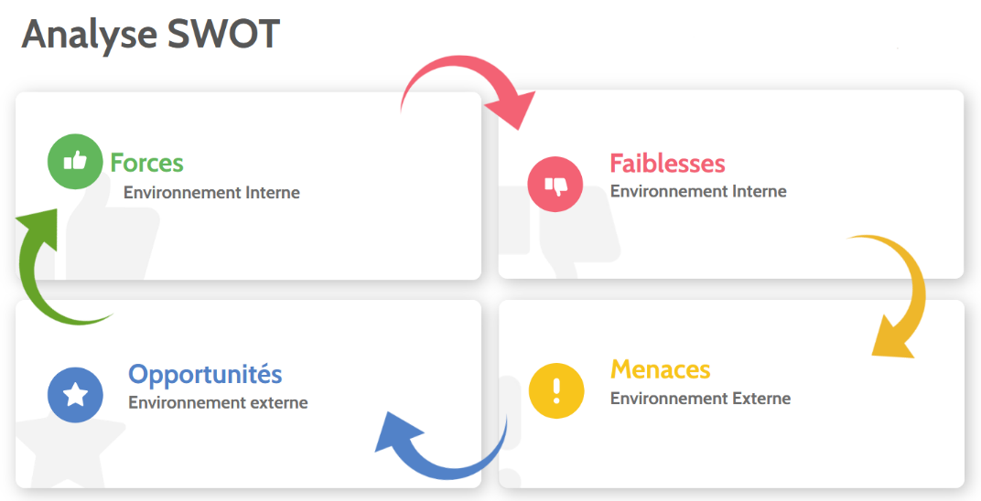

Cette analyse établit un diagnostic qui permet au projet ProPAD d’évaluer son positionnement stratégique et de trouver des pistes d’amélioration pour son développement futur. Elle est présentée dans la matrice ci-dessous :

## Analyse SWOT du system e-Extension

|  |  |  |
| --- | --- | --- |
| Interne | Force | Faiblesse |
| * Avec une architecture bien structurée et l'utilisation d'équipements de qualité tels que « AstTech et un routeur Cisco » dans le call center favorise une performance optimale du système e-Extension et la fluidité du cheminement des appels. * La majorité des producteurs reconnaissent la pertinence de l'e-extension, ce qui indique une acceptation positive parmi les utilisateurs. * Infrastructure réseau fiable : Utilisation de matériaux de qualité pour l'infrastructure réseau ont assurés des communications fluides. * La satisfaction élevée des utilisateurs est une force, indiquant que la qualité du service répond aux attentes de la majorité des producteurs. * Disponibilité de la ressource humaine : La présence d'une équipe qualifiée renforce la capacité opérationnelle. * La fonctionnalité opérationnelle du tableau de bord e-Extension permet un suivi efficace des activités agricoles. * Appels des producteurs enregistrés : L'enregistrement des appels offre une traçabilité essentielle pour répondre aux besoins des agriculteurs. * Les technologies permettent de collecter des données sur les agriculteurs et leurs besoins spécifiques. * La plateforme d’e-Extension offre une opportunité d'éduquer et de sensibiliser les agriculteurs. | * Les casques écouteurs ne répondent pas aux critères de qualité requis pour être utilisés dans un call center. * Le défaut de maintenance des machines des téléconseillers entraîne une dégradation des performances et peut compromettre la qualité des opérations du centre d'appels. * La conception des postes téléconseillers ignore l'ergonomie, le confort et la confidentialité, négligeant les normes essentielles pour des conditions de travail optimales. * La présence d'un segment non satisfait indique une faiblesse à adresser, car une part significative d'utilisateurs n'est pas convaincue de la pertinence du service. * La divergence d'opinions parmi les producteurs peut indiquer des lacunes dans la compréhension des besoins spécifiques de certains utilisateurs. * L'indisponibilité du call center à certaines heures peut causer des inconvénients. Résoudre les problèmes d'accessibilité est crucial pour garantir une assistance continue. * L'absence d'autonomie énergétique expose le call center à des interruptions en cas de panne de courant électrique. * L'absence d'une application de gestion des problèmes souligne le besoin d'une solution globale pour résoudre efficacement les problèmes rencontrés. |
| Externe | Opportunité | Menace |
| * Les 28% d'utilisateurs insatisfaits offrent une opportunité d'optimisation continue. En ciblant et en remédiant aux préoccupations spécifiques, il est envisageable d'accroître la satisfaction globale. * Personnaliser les conseils agricoles en fonction des données individuelles des agriculteurs, optimisant ainsi l'efficacité de l'extension. * Capitaliser sur la satisfaction existante pour étendre la portée de l'e-extension à un plus grand nombre de producteurs. * Établir des partenariats stratégiques pour développer et déployer des solutions e-Extension plus efficaces et complètes. | * Casques de mauvaise qualité au call center : risque de détérioration de la communication, performance des agents altérée, satisfaction client en baisse * Des opinions divergentes peuvent être le résultat de communications inefficaces. Une mauvaise communication peut conduire à des malentendus sur la pertinence du service. * Les besoins des producteurs peuvent évoluer avec le temps. Ignorer ces évolutions pourrait entraîner une diminution de la pertinence perçue de l'e-extension. * Le manque de renforcement de capacité des téléconseillers peut entraîner une détérioration du service offert aux cultivateurs. |

Tableau : Analyse SWOT du systèmes e-Extension

## Analyse SWOT du system e-Voucher

|  |  |  |
| --- | --- | --- |
| Interne | Force | Faiblesse |
| * Les serveurs Windows, dotés d'une puissance de traitement substantielle, intègrent un ensemble de stockage de 2 To et 128 Go de RAM, optimisant ainsi la gestion des requêtes. * Les serveurs Windows bénéficient d'une configuration robuste, optimisant les performances avec une mémoire RAM étendue, assurant une exécution fluide des tâches et une réponse rapide aux demandes. * Bien que la majorité ne considère pas le système comme très efficace, la présence d'une portion qui le trouve facilitant indique une certaine acceptation et efficacité pour ce groupe. * Disponibilité de la ressource humaine : La présence d'une équipe renforce la capacité opérationnelle. * Kits agricoles fournis : La fourniture de kits agricoles soutient les producteurs, favorisant ainsi la productivité. * Producteurs recensés : Le recensement des producteurs facilite la gestion et la distribution ciblée des ressources. * Distributeurs d’intrants agricoles enregistrés : le recensement des distributeurs améliore la gestion de la chaîne d'approvisionnement, garantissant une distribution efficace des intrants. * La présence d'agents de contrôle renforce la supervision et la conformité, assurant une meilleure qualité de service et la sécurité des opérations entre les distributeurs et les agriculteurs. * Access Sécurisé du centre de réseaux. | * La perception de la lenteur et de l'inaccessibilité du système révèle des lacunes dans l'implémentation des bonnes pratiques de codage, engendrant une inefficacité opérationnelle. * Le système présente un risque accru de bugs, de vulnérabilités, une potentialité de détérioration des performances au fil du temps * Le manque de synchronisation des threads entraîne des ralentissements sur les serveurs. L'accès simultané à des ressources partagées sans coordination provoque des conflits, des blocages et des retards. * L'absence de mécanismes de validation appropriés des champs permet à des enregistrements similaires ou identiques d'être ajoutés à la base de données, créant ainsi des doublons * L'absence de directives claires sur la complexité des mots de passe laisse le système vulnérable aux attaques. * L'absence de tableau de bord dans e-Voucher restreint la capacité de suivre et d'analyser en temps réel les performances du système. * Le non-respect des normes d'internationalisation en développement se manifeste par un mélange de langues du system e-Voucher, entravant la compréhension des libellés et compromettant l'expérience utilisateur. * L'installation d'une machine virtuelle sur le serveur n'exploite pas pleinement les ressources du serveur host à 100 %, nécessitant également une intervention manuelle après le redémarrage. * L'absence d'un approbateur de SMS au niveau du projet peut entraîner des pertes financières importantes, compromettant la cohérence du contenu diffusé lors des campagnes SMS. * L'absence de formation des techniciens sur la structure des différents tableaux de la base de données MySQL peut compromettre la gestion et la maintenance du système en interne. * Le manque de contrôle sur la clé primaire (CI et N° d’extrait de naissance) peut entraîner des erreurs d'enregistrement des producteurs. * Le traitement manuel des données pour les rapports quotidiens expose à des erreurs et des retards opérationnels. * L'absence de fichiers journaux (logs) pour les audits d'accès sur la plateforme e-Voucher représente une lacune en matière de traçabilité. Cela peut entraver la détection d'activités suspectes. * Des contraintes d'intégrité mal définies sur la création des produits et spéculations peuvent compromettre la qualité des données. * L'absence de gestion de priorité sur les files d'attente des SMS constitue une faiblesse pouvant causer des retards et des perturbations dans le traitement des messages, affectant ainsi la réactivité du système |
| Externe | Opportunité | Menace |
| * Les pourcentages élevés de producteurs insatisfaits présentent une opportunité d'investir dans des améliorations techniques pour rendre le système plus rapide. * Utiliser les sondages des utilisateurs insatisfaits pour identifier les lacunes dans le support et mettre en œuvre des améliorations pour accroître la satisfaction. * Développer des programmes de formation pour le personnel d'assistance technique afin d'améliorer leurs compétences et d'assurer un meilleur support. * Intégration de Nouvelles Technologies : Opportunité d'intégrer des technologies émergentes telles que l'intelligence artificielle, l'apprentissage automatique pour améliorer l'efficacité opérationnelle et la prise de décision dans le domaine agricole. * Adoption de Normes Agricoles : Alignement avec les normes internationales en matière d'agriculture durable, ce qui pourrait ouvrir des portes pour des partenariats mondiaux et améliorer la crédibilité des systèmes. * Accroissement de la Sensibilisation : Possibilité de mettre en œuvre des campagnes de sensibilisation et d'éducation pour informer davantage les agriculteurs sur les avantages de ces systèmes, augmentant ainsi leur adoption. * Personnalisation des Offres : Capacité à personnaliser les offres et les fonctionnalités en fonction des besoins spécifiques des agriculteurs, ce qui peut améliorer la satisfaction des utilisateurs. * Financements et Subventions : Opportunité d'obtenir des financements ou des subventions de la part d'organismes gouvernementaux, d'institutions financières ou d'organisations de développement pour soutenir l'expansion et les améliorations continues. * Développement de Marchés de Produits Agricoles : Facilitation de l'accès des agriculteurs aux marchés grâce à des fonctionnalités améliorées, favorisant ainsi le développement de marchés locaux et internationaux. | * Le system e-Voucher présent des vulnérabilités de sécurité : L'absence de mises à jour expose le système à des vulnérabilités connues qui peuvent être exploitées par des attaquants. * Attaques par Injection : Des failles de sécurité peuvent permettre des attaques d'injection SQL ou d'autres types d'injections, compromettant l'intégrité des données. * Les failles de sécurité peuvent provoquer des fuites d'informations sensibles, compromettant la confidentialité des données stockées dans le système. * Le manque de fiabilité et de sécurité peut conduire à une défiance de la part des partenaires, des investisseurs potentiels, et d'autres parties prenantes, compromettant la viabilité à long terme du système. * Le CMS du système e-Voucher, non mis à jour, ne respecte pas les dernières normes de sécurité, compromettant la conformité réglementaire et les bonnes pratiques et est susceptible de subir des attaques par des logiciels malveillants, tels que des vers, des ransomwares, ou des attaques de déni de service. * Le manque d'une assistance technique efficace pour le système e-Voucher peut entraîner des conséquences significatives sur la satisfaction des utilisateurs et l'efficacité globale du système en cas d’une défaillance * L'insatisfaction du support peut se propager à une insatisfaction générale à l'égard du système e-Voucher, ce qui peut entraîner une perte de confiance et d'utilisation. * L'absence de synchronisation des files d'attente (Threads) du Service SMS provoque des envois multiples de SMS, entraînant une augmentation de la facturation * Les coûts de maintenance excessifs du système e-Voucher peuvent devenir une lourde charge financière. Il est essentiel d'envisager l'optimisation des processus et des coûts pour assurer la viabilité financière du projet. |

Tableau : Analyse SWOT des systèmes e-Voucher

# Présentation détaillée des résultats de l’évaluation

## Sécurité

La sécurité est une préoccupation constante en matière de technologie de l'information. Le vol de données, le piratage, les logiciels malveillants et une multitude d'autres menaces sont suffisants pour empêcher tout professionnel de l'informatique de dormir la nuit mais pourrait être catastrophique pour l’institution.

Les principes qui sont sous-jacents à une bonne sécurité d’un système informatique sont les suivants :

* **La disponibilité** : le fait de s’assurer que l’information soit toujours disponible peu importe le moment choisit. L’accès aux ressources du système d'information doit être permanent et sans faille durant les plages d'utilisation prévues.
* **L'intégrité : Elle** est le fait de garantir que les données sont bien celles que l'on croit être ; consiste à déterminer si les données n'ont pas été altérées durant la communication (de manière fortuite ou intentionnelle).
* **La confidentialité : Elle** est le fait de s’assurer qu’une information est accessible uniquement par les entités qui ont le droit d’accéder à celle-ci. Seules les personnes autorisées peuvent avoir accès aux informations qui leur sont destinées (notions de droits ou permissions). Tout accès indésirable doit être empêché.
* **L’authentification**: Celle-ci est, pour un système informatique, un processus permettant au système de s'assurer de la légitimité de la demande d'accès faite par une entité (être humain ou un autre système...) afin d'autoriser l'accès de cette entité à des ressources du système (systèmes, réseaux, applications…) conformément au paramétrage du contrôle d'accès.
* **La non-répudiation et l'imputation :** Aucun utilisateur ne doit pouvoir contester les opérations qu'il a réalisées dans le cadre de ses actions autorisées et aucun tiers ne doit pouvoir s'attribuer les actions d'un autre utilisateur.

A la lumière de ses principes, nous examinerons les problèmes de sécurité des systèmes informatiques e-Voucher et e-Extension.

|  |  |  |
| --- | --- | --- |
| Constat | Risques | Recommandations |
| Disponibilité | | |
| * Langue des applications e-voucher et e-Extension mélangée entre anglais et/ou français * Une machine virtuelle est installée sur le serveur pour e-Voucher. * Les informaticiens de ProPAD n'ont pas accès à la base de données MySQL. * Les ordinateurs du Call center sont obsolètes. * Les horaires des journées de Vendredi et Samedi ne sont pas pris en compte pour les appels entrants. * Le Call center manque d'autonomie énergétique. * Le contrôle au niveau du champ "SHOW" n'est pas adapté à la gestion multiple et simultanée des problèmes des producteurs. | * des problèmes non conformes * La confusion linguistique peut entraîner des malentendus et une mauvaise interprétation des informations. * Les vulnérabilités de la machine virtuelle peuvent être exploitées, compromettant la sécurité du système. * L'inaccessibilité de la base de données peut entraîner des retards dans la résolution des problèmes et des pannes. * L'obsolescence des ordinateurs peut causer des dysfonctionnements, des pannes et une baisse de productivité. * L'absence de prise en compte des horaires peut conduire à des perturbations du service et à une insatisfaction des utilisateurs. * Le manque d'autonomie énergétique peut provoquer des interruptions inattendues, affectant la disponibilité du service. | * Standardiser la langue des applications en français pour assurer une expérience utilisateur cohérente. * Revoir l'installation de la machine virtuelle pour garantir une configuration optimale du serveur. * Permettre aux Informaticiens internes de ProPAD d’être bien formés à l’utilisations de la Base des Données, elle sera très bénéfique pour la résolution de certain souci et aussi partager les données avec le system e-Extension en temps réel. * La mise à jour des ordinateurs du Call center : Planifier une mise à niveau des ordinateurs du Call center pour améliorer la performance et la fiabilité. * Ajuster la planification des horaires pour inclure la prise en compte des journées de Vendredi et Samedi. * Mettre en place une solution d'autonomie énergétique (générateur, panneaux solaires) pour assurer la continuité des opérations en cas de coupures. * Mettre en œuvre un système de contrôle amélioré capable de gérer de manière efficace et simultanée les multiples problèmes signalés par les producteurs. |
| Intégrité | | |
| * Manque d’approbateur de SMS au niveau projet pour les Bulk Diffusions * Manque de contrôle de la clé primaire (CI et N° d’extrait de naissance) pour enregistrements des producteurs * Le traitement manuel des données * Les contraintes d’intégrité sur la création des produits et spéculation * Messages non regroupés par produit et par spéculation * Non prise en compte des horaires des journées de Vendredi et Samedi pour les appels entrants * Le contrôle au niveau du champ « SHOW » n’est pas adapté à la prise en charge multiple et simultané des problèmes du producteur | * Lecture et écriture erronée des données * Génération des messages facturable non contrôlés * Données aléatoires donc fausse statistique * Exposition au risque d’erreur et phishing * Statistiques sur l’unicité des spéculations et produit peuvent être faussées * Multiplicité des messages facturables * Evaluation biaisée de la performance du Call Center * Plusieurs qualifications pour un même problème exposé par différents producteurs | * Manque d’approbateur de SMS au niveau projet pour les Bulk Diffusions : Introduire un processus d'approbation formel pour les Bulk Diffusions de SMS au niveau du projet. * Manque de contrôle de la clé primaire (CI et N° d’extrait de naissance) pour enregistrements des producteurs : * Implémenter des contrôles de clé primaire pour garantir l'unicité des enregistrements des producteurs. * Le traitement manuel des données : Automatiser les processus pour réduire la dépendance au traitement manuel des données. * Les contraintes d’intégrité sur la création des produits et spéculation : Mettre en place des contraintes d'intégrité pour garantir la validité des données lors de la création des produits et spéculations. * Messages non regroupés par produit et par spéculation ; * Réviser la structuration des messages pour les regrouper efficacement par produit et spéculation. * Prise en compte des horaires des journées de Vendredi et Samedi pour les appels entrants : |
| Confidentialité | | |
| * Usage commun des comptes utilisateur par les téléconseillers * La base de données MySQL n’est pas accessible * Le traitement manuel des données | * Les responsabilités sur les actes (la malversation, la perte d’informations,) commis vis-à-vis du système et l’évaluation biaisée de performance des téléconseillers * Base de données non contrôlée * Données exposées | * Restreindre les accès aux informations confidentielles et sensibles en fonction des profils d’utilisateurs. * Réaliser un partitionnement des dossiers et ressources par utilisateur, avec authentification. * Limiter les droits d’administrateurs aux seuls responsables consultant ICT. * Requérir l’accès à MySQL pour contrôler la BD * Rendre automatique le traitement des informations et la statistique |
| Authentification | | |
| * Faiblesse de mot de passe * Usage commun des comptes utilisateur par les téléconseillers * Installation de la machine virtuelle sur le serveur pour e-Voucher | * Facilité de piratage des comptes * Risque d’intrusion par manque d’outils d’authentification intermédiaire (2FA) au serveur * La malversation, la perte d’informations | * Définir une stratégie de mot de passe dans e-voucher |
| Non répudiation et imputation | | |
| * Manque de fichier log * Usage commun des comptes utilisateur par les téléconseillers | * Pas de trace pour auditer l’utilisation du système * Contestions des utilisateurs | Mettre en place un system permettant d’enregistrer les accès aux systèmes e-Voucher et e-Extension. |

## Parc informatique et réseaux

### Matériels

L’évaluation du parc informatique permet non seulement de répertorier tous les actifs informatiques du projet, mais en plus il aide à détecter les éventuelles failles de sécurité et les composants matériels et logiciels défectueux. Elle ne sert pas forcément à résoudre les problèmes informatiques. Elle peut permettre de les prévenir et plus largement d’améliorer l’efficacité globale du fonctionnement du projet.

Un matériel informatique pas très adapté ou inadapté peut énormément ralentir les collaborateurs et véritablement impacter négativement les activités d’une entreprise.

Une panne informatique peut paralyser une entreprise sur plusieurs plans. Elle survient le plus souvent sans prévenir. Sa survenue peut alors causer un arrêt général des activités jusqu’à la réparation de la panne. Mis à part les pannes techniques, votre SI peut possiblement être une cible pour les attaques cybercriminelles.

L’évaluation permettra alors de faire évoluer le SI en fonction de l’évolution du projet. La réalisation des activités dans le projet sera du coup constamment fluide.

|  |  |  |  |  |  |  |
| --- | --- | --- | --- | --- | --- | --- |
| Site | Matériel | Quantité | Année d’acquisition | Etat | Constat | Recommandation |
| Call center | Ordinateur fixe | 9 | 2019 | 8 Fonctionnel  1 panne | * Manque d’antivirus à jour Manque de mise à jour des patches de sécurités * Le serveur Windows en cours d'utilisation présente des vulnérabilités majeures, notamment l'absence d'une authentification à deux facteurs (2FA) telle que DUO ou Rublon, compromettant ainsi la sécurité du système. | * Installer l’antivirus sur les ordinateurs pour la sécurité * Installer une version récente de Microsoft Windows 11 active * Instaurer une politique de gestion des mots de passe, incluant le renouvellement tous les 3 mois, pour renforcer la sécurité du système * Programmer des maintenances d’hygiène basique des équipements * Remplacer les machines en mauvais états. |
| Kit AstTEC |  |  | Fonctionnel | * Le système AstTEC est limité en termes de nombre d’agent * Le checkup mensuel du système AstTEC n’est pas respecté. * L’IVR existant n’aide pas dans la recherche de solution * Les casques ne sont pas en bonne états ; * La version Zoiper est limitée sans une licence valide | * Déployer une extension de AstTEC récente avec plus de poste que la version actuelle * Programmer un checkup mensuel pour éviter la corruption de la base de données etc. * Déployer des casques AstTECs conforme * Installer Zoiper avec une licence valide pour avoir toutes les fonctionnalités disponibles |
|  | Ecran TV | 1 | 2019 | Fonctionnel | * Dimension réduite ; * Nombre insuffisant | * Installer un écran de 65 pouces pour mieux afficher le Dashboard ; * Installer 2 écrans (1 de chaque côté du mur) |
| Data center | Serveur | 2 | 2019 | Fonctionnel | * Cout d’hébergement très élevé ; * Manque de système de sauvegarde ; * Virtualisation non efficiente ; * Contrôle d’accès non conforme (Pas d’enregistrement avant d’entrer) ; * Vulnérabilité des données | * Héberger les systèmes sur le Cloud ; * Déployer un NAS « Network Attached Storage » pour la sauvegarde des données ; * Se passer de la virtualisation * Installer une version récente de Microsoft Windows Server 2022 avec licence active |
| Cantons | Tablette |  |  | Fonctionnel |  | Déployer une interface de collecte de données sur les tablettes et de partages des informations comme forums |

Tableau représentant les matériaux des system e-Voucher et e-Extension

### Infrastructures réseaux et les équipements physiques

Dans l’ensemble, nous avons constaté que les appelants ont accès aux téléconseillers du centre d’appels pour être assisté via un numéro court 1322. Des milliers d’appels avaient fini par raccrocher suite à la saturation des lignes qui restent toujours occupées due au nombre insuffisant des postes (téléconseillers) pendant les heures de pique.

|  |  |
| --- | --- |
| Constat | Recommandation |
| * Les équipements actifs sont alimentés sans autonomie énergétique * Modèle switch avec une seule source d’alimentation * Modèle de Router avec une seule source d’alimentation * Serveur de fichier installé non-utilisé * Pas de Pare-feu pour filtrer les trafics et contrôler l’accès au réseau * Aucun contrôleur de domaine installé. * Pas de gestion de vulnérabilité du système * Manque de plan reprise après panne | * Mettre les équipements actifs sur une source ondulée * Faire les mises à jour du système * Déployer un switch avec une unité d’alimentation redondante * Déployer un routeur avec une unité d’alimentation redondant * Déployer un pare-feu pour sécuriser le réseau informatique * Déployer un contrôleur de domaine pour une gestion optimale des ressources * Définir et exécuter des maintenances périodiques. * Mettre en place un système de reprise après panne * Mettre en place stock de matériel de rechange en cas d’incident * Augmenter le nombre des terminaux |

## Energie

[Le Tchad est confronté à une crise énergétique majeure](https://www.alwihdainfo.com/La-crise-energetique-au-Tchad-un-defi-pour-la-gouvernance-et-le-developpement-durable_a123234.html#:~:text=En%20effet%2C%20le%20taux%20d,ainsi%20que%20les%20zones%20rurales.), caractérisée par une pénurie d’électricité qui touche la population dans son ensemble. Et rien ne se profile à l’horizon pour soulager la demande toujours croissante.

Pourtant, l’accès à l’électricité est un enjeu majeur pour le développement économique et social des pays. [Selon la Banque Mondiale](https://www.banquemondiale.org/fr/news/press-release/2023/06/06/basic-energy-access-lags-amid-renewable-opportunities-new-report-shows#:~:text=Stefan%20Schweinfest%2C%20Division%20de%20statistique,%C3%A0%20675%20millions%20en%202021.), un milliard de personnes dans le monde n’ont toujours pas accès à l’électricité et plusieurs centaines de millions d’individus disposent d’une alimentation électrique insuffisante.

Deux alternatives se présentent au projet :

La première serait l’usage des groupes électrogènes mais cette alternative reste coûteuse et ne présente pas de garantie à moyen et long terme

La deuxième repose sur les énergies photovoltaïques. Ces dernières, avec une bonne étude et un bon dimensionnement restent la meilleure à tout point de vue.

Le système énergétique solaire est une alternative prometteuse aux sources d'énergie traditionnelles. Cependant, il existe un problème majeur qui menace la fiabilité du système le backup d'énergie solaire au ProPAD.

En effet, les systèmes de stockage et de distribution d'énergie électrique en place ne fonctionnent pas ou inadaptés à l'utilisation des panneaux photovoltaïques. Les batteries utilisées pour stocker l'électricité produite par les panneaux solaires ont tendance à se dégrader rapidement en raison des fluctuations constantes du courant électrique.

Cela crée un risque important pour tout le système informatique alimenté par cette source d'énergie renouvelable. En cas de perte soudaine ou prolongée de puissance, cela peut entraîner une interruption totale du service et causer des dommages irréparables au matériel informatique sensible.

Comme l'a souligné David Mills, fondateur du centre australien Solar Energy Research Institute (SERI) : "Lorsqu'on utilise l'énergie solaire comme source principale dans un réseau isolé ou non interconnecté avec le réseau principal (off-grid), on doit absolument avoir une solution fiable pour assurer la continuité du service".

|  |  |  |
| --- | --- | --- |
| Constat | Recommandation | Réponse |
| * Manque d’onduleur * Coupure de courant répétitive * Ligne d’alimentation du centre non séparée | * Dimensionner les charges en énergie * Mise en place d’un backup d’énergie solaire fiable * Proposer deux solutions : 1e pour la climatisation et la 2e pour l’alimentation des machines et serveurs | * Installation Complet d'un système Solaire avec Climatisation Pour Datacenter et Call Center/ Installation sans Batteries LITHIUM/ ProPAD IT Programmer des IVR en boucle pendant les heures de fermeture |

## Formation et sensibilisation

L’évaluation des systèmes e-Voucher et e-Extension du projet permet de définir des axes d’amélioration possibles en fonction des besoins du projet qui prennent en considération ses différentes contraintes (financières, ressources humaines, satisfaction des bénéficiaires…). Forts de cette vision 360° du projet, nous proposons les solutions optimales qui permettront de performer et diversifier les compétences des téléconseillers d’une part et d’augmenter l’accessibilité des bénéficiaires aux systèmes d’autre part.

### Renforcement de capacité des téléconseillers

La question de la formation continue est soulevée de façon récurrente par les téléconseillers.

En effet, les changements climatiques et l’accroissement démographique des populations induisent l’essor des techniques nouvelles pour y faire face. Plusieurs domaines de formation apparaissent à l’effet de soutenir ces changements. C’est dans cette optique que la formation continue des téléconseillers aussi bien dans les domaines métiers que les domaines supports (informatique) constitue un atout majeur quant à l’atteinte des objectifs de ProPAD et ambitionne de contribuer au niveau de la compétitivité pour la pérennisation du Call center.

### Sensibilisation

La définition des spéculations favorables aux femmes comme moyen de sensibilisation est à encourager.

En effet, [le Profil national genre des secteurs de l’agriculture et du développement rural au Tchad](https://reliefweb.int/report/chad/profil-national-genre-des-secteurs-de-l-agriculture-et-du-d-veloppement-rural-r-publique) établi par le FAO (Organisation des Nations Unies pour l’alimentation et l’agriculture) montre le rôle pivot des femmes dans la production, la transformation et la commercialisation des produits dans tous les sous-secteurs.

Le Profil a mis en évidence la nécessité d’une prise en compte systématique du genre dans la planification et la programmation, la budgétisation et les systèmes de redevabilité dans tous les sous-secteurs de l’agriculture. Ainsi, Le ministère en charge de l’agriculture à travers le projet ProPAD et les partenaires représentent des points d’entrée importants pour assurer l’égalité d’opportunités des hommes et des femmes dans le secteur. Ce Profil démontre que le travail agricole repose sur des rôles différenciés des femmes et des hommes.

Au Tchad, constituer les stocks de céréales destinés à l’alimentation familiale représente un rôle socio-culturel inhérent au statut de l’homme chef de ménage. Ainsi les exploitations de type familial mobilisent l’ensemble des membres du ménage avec les cultures des céréales et des oléagineux.

Quant à l’apport des femmes, il comprend la production de spéculations cultivées sur d’autres parcelles et servant d’ingrédients qui composent la préparation des aliments, et est considéré comme secondaire dans la contribution à l’alimentation. Elles pratiquent les cultures des spéculations ciblées suivantes : légumes, céréales et tubercules.

Cependant, nous constatons que ProPAD a faiblement identifié le nombre des spéculations favorables (tableau ci-dessous) aux femmes/filles afin de booster l’impact du projet sur la gent féminine.

|  |  |  |  |  |  |  |  |  |
| --- | --- | --- | --- | --- | --- | --- | --- | --- |
| Canton | Maïs | Sorgho | Berbère | Mil | Riz | Sésame | Arachide | Nièbé |
| Danamadji | 316 | 61 | 0 | 0 | 0 | 167 | 192 | 0 |
| Balimba | 349 | 96 | 0 | 0 | 0 | 170 | 301 | 0 |
| Bedjondo | 0 | 130 | 0 | 0 | 118 | 209 | 502 | 0 |
| Bedaya | 0 | 143 | 0 | 123 | 0 | 193 | 522 | 0 |
| Hemat | 26 | 0 | 520 | 0 | 0 | 6 | 0 | 115 |
| Total | 691 | 430 | 520 | 123 | 118 | 745 | 1517 | 115 |
| Reste | 0 | 0 | 0 | 0 | 0 | 0 | 0 | 0 |
| Cumul | **691** | **430** | **520** | **123** | **118** | **745** | **1517** | **115** |

Tableau : Répartition des semences d’E-voucher 2022

De ce qui précède, nous recommandons au projet ProPAD d’élargir la liste des spéculations en prenant en compte celles favorables aux femmes dans sa zone d’intervention afin de les encourager à adhérer à son intervention.

# Appréciation des risques

En se basant sur le niveau de risque, nous déterminerons les mesures que doivent prendre le projet et les autres responsables afin d’atténuer le risque. Voici quelques directives générales pour chaque niveau de risque :

**Élevé** –– Il faut élaborer dans un délai raisonnable un plan de mesures correctives.

**Moyen** – Il faut élaborer dès que possible un plan de mesures correctives.

**Faible** – L’équipe doit choisir entre accepter le risque ou adopter des mesures correctives.

### Sondage système

Identification et mise à jour des systèmes d'exploitation : Nous suggérons que tous les ordinateurs du Call center soient mise à jour fréquemment et les serveurs d’e-Voucher soient sous RedHat ou CentOS 9. Il faut signaler que le système d'exploitation Windows 10 n'est plus à jour et ne dispose d’aucune licence valide, ce qui présente une faille de sécurité de ce système d'exploitation. Il en est de même pour la licence de Windows server. Les risques peuvent varier d’une amende pécuniaire au vol et perte de données. Le risque est élevé

### Mise à jour des applications

Nous distinguons plusieurs types d'applications constituant le système d'information du projet ProPAD.

Les applications techniques et bureautique : e-Voucher, e-Extension, AstTEC, Office

Les mises à jour et mise à niveau de ces systèmes ne sont pas faites. Ces manques de mise à jour présentent une vulnérabilité tant interne qu’externe. Cette vulnérabilité peut causer l’indisponibilité des systèmes. Pour cette raison, le niveau de risque est élevé.

### Politique de gestion des mots de passe

Au niveau de la gestion des mots de passe, aucune stratégie n’est élaborée. Nous recommandons la mise en place d’une stratégie qui sera définie en détail dans les recommandations générales. Cette faiblesse peut mettre en cause la confidentialité des données et l’authentification d’accès aux systèmes. Dans la mesure où les données traitées par les systèmes ne nécessitent pas une confidentialité élevée, le risque est moyen.

### Ergonomie des systèmes

Les langues ne sont pas uniformes dans les différents systèmes ; Anglais et Français pour le e-Voucher, Anglais pour e-Extension, Anglais pour AstTEC. Ce mixage des langues pourrait conduire à des mauvaises interprétations pouvant compromettre involontairement l’intégrité des données lues ou enregistrées.

Le système e-Voucher ne présente pas un tableau de bord résumant les indicateurs pertinents facilement exploitable pour la prise de décisions et les rapports.

Le contrôle « SHOW » dans l’enregistrement des problèmes des appelants ne garantit ni la qualité ni l’exhaustivité des données saisies par les téléconseillers.

De ce tout ce qui précède, en y adjoignant le niveau de formation des téléconseillers, nous concluons un défaut d’intégrité mineur donc le risque est faible.

### Traçabilités

Le manque d’accès au fichier Log dans tout système de traitement informatisé ne permet pas le contrôle ex-ante donc non fiable et c’est le cas du système e-Voucher dont la base de données MySQL est verrouillée. Ce manque de fiabilité pose le problème de la non-répudiation et de l’imputation. Cela expose la crédibilité du projet donc de l’équipe gérante. Le risque est élevé.

### Fonctionnalités des systèmes

Le traitement manuel (Annexe : exemples des données élaborées manuellement) des données pour le reporting n’est guère convivial pour les utilisateurs en charge de cette opération. Le système e-Voucher se charge enregistrer les données dans les tables mais ne s’occupe pas de leur traitement opérationnel afin d’élaborer les statistiques. Cela dénote une indisponibilité permanente des fonctionnalités requises dans le système. Le risque est élevé

# Recommandations générales

Les recommandations formulées pour donner suite à l'évaluation de la mise en œuvre et de l'utilisation des systèmes E-Voucher et E-Extension dans les cantons pilotes de la zone d'intervention visent à renforcer l'efficacité des systèmes, à maximiser l'adoption par les agriculteurs, à minimiser les coûts de fonctionnement des systèmes et à surmonter les défis identifiés.

## Recommandations au niveau de e-Extension

* Mettre en œuvre des technologies IVRs avancées pour améliorer la gestion des appels.
* Déployer un système d'alimentation autonome, garantissant la continuité des appels même en cas de coupure électrique, tout en préservant l'intégrité des outils informatiques.
* Dispenser une formation approfondie aux téléconseillers pour améliorer leurs compétences et la qualité du service.
* Appliquer des méthodes de gestion pour motiver les agents, favorisant une attitude positive dans le centre d'appels.
* Réviser les scripts des agents en éliminant les formulations négatives pour optimiser l'efficacité.
* Mettre en place un système de suivi des performances et d'analyse des données pour évaluer les opérations.
* Utiliser des solutions d'automatisation pour réduire les temps d'attente et améliorer les réponses.
* Implémenter des solutions de gestion de file d'attente et un IVR en implémentant une liste de questions avec des réponses génériques pour orienter les requêtes des agriculteurs sans l’intervention des téléconseillers.
* Autoriser le routage des appels vers des téléconseillers spécialisés.
* Établir des protocoles clairs pour une résolution rapide des problèmes.
* Mettre en place des mesures de sécurité robustes pour protéger les données des appelants.
* Favoriser la collaboration interne pour une résolution efficace des questions.
* Établir un système de partage de données en temps réel entre l'e-Extension et l'e-Voucher.
* Collecter régulièrement des commentaires des clients pour l'amélioration continue.
* Cultiver une culture axée sur la satisfaction des clients et l'amélioration continue.
* Contracter avec une société locale pour la maintenance des outils informatiques, assurant leur bon état.

## Recommandations au niveau de e-Voucher Portal Admin

Nous recommandons ce qui suit :

* Mettre en place une application e-Voucher en suivant les normes de sécurité, incluant une authentification robuste, une gestion précise des autorisations, le chiffrement des données, une journalisation complète et des tests approfondis pour assurer la résilience de l'application contre les menaces.
* Mettre en place un nouveau system permettant de faire des validations appropriées pour accepter que les enrôlements uniques dans le system. Mettre en accent pour la validation de numéros des agriculteurs.
* Mettre en place un nouveau système de gestion des SMS avec un coût de fonctionnement minimisé.
* Mettre en place un system SMPP avec un tableau de bord sur le portal Admin permettant de voir en temps réel le statut de la connexion et les statistiques des SMS en envois les SMS en Queue, Reçu et en attente de Réception.
* Mettre en place un system permettant la programmation des envois des SMS a une date ultérieure.
* Déployer un système de synchronisation intelligente pour synchroniser les données des systèmes pendant les périodes hors ligne.
* Permettre à l'administration du portail d'être accessible localement en cas de déconnexion du réseau, assurant ainsi la continuité des activités.
* Mettre en place un module permettant aux utilisateurs d’envoyer leurs problèmes et recommandations à partir de l’application mobile et du Call center
* Permettre le system de générer automatiquement des rapports statistiques et détailles des activités quotidien, hebdomadaire et mensuel en envoyer le rapport a un superviseur pour leur permettre de voir les activités effectuées
* Mettre en place un système permettant de générer des rapports de toutes les activités effectuées, avec des paramètres configurables pour dynamiser le contenu des rapports.
* Permettre l'accès en tout temps à l'historique des activités de toutes les campagnes effectuées pendant une période donnée, y compris les rapports statistiques et détaillés et les dépenses effectues.
* Implémenter un système de fichiers journaux (logs) sur la plateforme e-Voucher pour assurer une traçabilité complète des accès « Le IP et l’Identifiant de l’utilisateur, L’heure d’accès et l’heure de déconnexion, les menus qu’il a exécuté sur l’application », facilitant ainsi la détection précoce d'activités suspectes.
* L'interface UI du système e-Voucher doit être fluide et réactive.
* Mettre en place un nouveau système e-Voucher pouvant traiter toutes les statistiques avec un tableau de bord présentant des indicateurs et intégrant un système d’information géographique (SIG).
* Utiliser le Cloud pour l’hébergement du futur système.
* Configurer un NAS local pour les sauvegardes des données.
* Mettre en place un contrôleur de domaine et définir une stratégie de gestion de mot de passe conformément aux règles suivantes :

|  |  |
| --- | --- |
| Durée de mot de passe | 45 jours |
| Longueur minimale | 8 caractères |
| Longueur maximale | 25 |
| Complexité | Majuscule, minuscule, chiffre et caractères spéciaux |

## Recommandations au niveau de e-Voucher Application Mobile

Vu le souci de connectivite que les agents, les fournisseurs, les contrôleurs et les cultivations nous avons vu très utile de mettre aussi plus de fonctionnalités sur l’application mobile. Voici quelques recommandations nécessaires que l'application mobile e-Voucher qui sera capable de répondre aux besoins spécifiques de chaque utilisateur, assurant une utilisation efficace et un impact positif dans les zones rurales.

* Accessibilité Multifonctionnelle :
* Développer une interface intuitive pour répondre aux besoins spécifiques des agents, contrôleurs, fournisseurs et cultivateurs.
* Assurer que l'application reste fonctionnelle en ligne et hors ligne pour surmonter les problèmes de connectivité dans les zones rurales.
* Fonctionnalités Différenciées par Rôle : Intégrer des fonctionnalités spécifiques pour chaque utilisateur, permettant aux agents, contrôleurs, fournisseurs et cultivateurs d'accomplir efficacement leurs tâches.
* Validation et Synchronisation Automatique : Permettre aux fournisseurs et aux contrôleurs d'effectuer des validations même hors ligne, avec une synchronisation automatique lorsque la connexion est rétablie.
* Fonctionnalités Météorologiques en Temps Réel : Intégrer une fonction météo en temps réel pour fournir aux cultivateurs des informations actualisées, les aidant dans leurs activités agricoles. Ceci va permettre de aussi de réduire les notifications d’information sur la météo par SMS.
* Groupes de Discussion : Créer une fonctionnalité de groupe de discussion pour faciliter la communication entre les cultivateurs dans leur canton et avec d'autres, favorisant le partage d'informations et d'expériences.
* Notifications Personnalisées : Mettre en place une option de notifications personnalisées pour informer les utilisateurs sur des mises à jour importantes concernant les kits, les informations du jour, etc.
* Gestion Efficace des Données : Implémenter des mécanismes efficaces de gestion des données pour assurer la confidentialité et la sécurité des informations échangées dans l'application.
* Adaptabilité aux Conditions du Réseau : Concevoir l'application pour s'adapter aux conditions variables du réseau, en optimisant les performances même en cas de connexions instables.

## Recommandation au niveau d’infrastructure et matériel

* Privilégier le Cloud pour l’hébergement de tous les systèmes pour économiser sur les coûts de maintenance et de mise en place ;
* Prévoir un NAS pour les sauvegardes locales
* Remplacer les écrans des téléconseillers par ceux plus large pour permettre un affichage convivial des données et champs de saisie ;
* Déployer un deuxième écran TV UHD sur le mur de la salle du Call center
* Prévoir remplacer le parc informatique dans un an compte tenu de la durée de vie (5 ans) des ordinateurs bientôt atteints

# Mise à l’échelle

* Système Modulaire : Avoir un système conçu de manière modulaire pour faciliter l'ajout de fonctionnalités et la mise à l'échelle.
* Monitoring en Temps Réel : Implémenter un système de surveillance en temps réel pour identifier rapidement les problèmes et optimiser les performances.
* Automatisation des Processus Récurrents : Automatiser les tâches récurrentes pour accélérer les processus et réduire la charge de travail manuelle.
* Mise à l’échelle automatique grâce à l’hébergement sur le Cloud : Capacité adaptative ajustant automatiquement les paramètres d'un service selon des configurations préétablies, d’effectuer un scale-up ou un scale-down en réponse aux exigences.
* Mettre en place les recommandations pour améliorer les systèmes actuels e-Voucher et e-Extension.
* Mise à Niveau des Serveurs : Envisager la mise à niveau des serveurs pour garantir une puissance suffisante de traitement, une capacité de stockage adéquate et une réactivité optimale du système avec une RAM de 256 GB et 4 T.
* Développer le system e-Voucher avec des langages de programmations plus sécurisés et plus adapter « J2EE, Spring Boot, C# MVC 5 »
* Changer le système d’exploitation Windows a RedHat ou CentOS 9 car ces derniers sont plus rapides et efficaces à utiliser pour des requêtes multiples
* Scalabilité Horizontale et Verticale : Concevoir l'infrastructure de manière à permettre l'évolutivité horizontale (ajout de serveurs) et verticale (amélioration des performances des serveurs existants) en fonction des besoins.
* Optimisation des Bases de Données : Optimiser les bases de données en utilisant des index, des partitions et d'autres techniques pour accélérer les requêtes et réduire les temps de réponse.
* Sécurité Renforcée : Mettre en place des mesures de sécurité avancées pour protéger l'infrastructure contre les menaces potentielles, en incluant des pares-feux, des systèmes de détection d'intrusion, etc.
* Augmenter la Bande Passante : Une bande passante adéquate est essentielle car elle garantit une connexion Internet rapide et stable, favorisant des transferts de données efficaces, des communications fluides, des chargements rapides de pages Web et une expérience utilisateur optimale.
* Surveillance Continue : Intégrer des outils de surveillance en temps réel pour suivre les performances de l'infrastructure, identifier les goulots d'étranglement et résoudre les problèmes rapidement.
* Redondance et Tolérance aux Pannes : Mettre en place des mécanismes de redondance pour assurer la disponibilité continue du système en cas de défaillance matérielle ou logicielle.
* Plan de Reprise d'Activité (PRA) : Mettre un plan de reprise d'activité détaillé pour minimiser les temps d'arrêt en cas de catastrophe et assurer une récupération rapide.
* Plan de Continuité d'Activité : Mettre un plan de continuité d'activité pour faire face à d'éventuelles interruptions et assurer la continuité du service.
* Écologie et Économies d'Énergie : Explorer des solutions écologiques et économes en énergie pour réduire l'impact environnemental et les coûts opérationnels.
* Formation du Personnel : Former le personnel chargé de l'administration de l'infrastructure pour maximiser son efficacité et assurer une gestion proactive.
* Documentation Complète : Maintenir une documentation complète de l'infrastructure, y compris les configurations, les mises à jour et les procédures d'urgence, pour faciliter la gestion et les interventions.

# Actions de pérennisation du projet

Pour pérenniser l'appui aux agriculteurs, voici quelques moyens :

### Utiliser des technologies hors ligne :

* Adopter des solutions qui ne dépendent pas constamment d'une connexion Internet. Des applications hors ligne peuvent être utilisées pour collecter des données sur le terrain et les synchroniser lorsque la connectivité est rétablie.
* Explorer des technologies basées sur des SMS (Short Message Service) pour la transmission de données, car celles-ci nécessitent une connectivité minimale.

### Solutions énergétiques alternatives :

* Envisager l'utilisation de sources d'énergie alternatives telles que l'énergie solaire pour alimenter les dispositifs utilisés sur le terrain. Les solutions solaires peuvent être durables et réduire la dépendance à l'électricité du réseau.
* Choisir des dispositifs économes en énergie pour minimiser les exigences énergétiques, ce qui est particulièrement important dans un contexte où l'énergie est limitée.

### Renforcer les capacités locales :

* Mettre en place des programmes de formation pour renforcer les compétences des employés du ministère de l'Agriculture dans le domaine des NTIC. Collaborer avec des organisations locales ou des partenaires internationaux pour organiser des sessions de formation.
* Encourager la formation en ligne pour permettre aux employés d'acquérir des compétences à leur propre rythme.
* Établir des partenariats avec des experts en sécurité informatique pour renforcer la protection des données.

### Partenariats avec le secteur privé et les ONG :

* Collaborer avec des entreprises privées pour accéder à des technologies et à des solutions innovantes. Les partenariats public-privé peuvent contribuer à combler les lacunes en termes de ressources et de compétences.
* Impliquer des ONG ayant une expertise dans le déploiement de solutions technologiques dans des environnements difficiles. Elles peuvent apporter des connaissances spécifiques et des meilleures pratiques.

### Test pilote avant la mise à l'échelle :

* Mener des projets pilotes dans des zones restreintes pour évaluer l'efficacité du système dans des conditions locales spécifiques.
* Utiliser les retours d'expérience des pilotes pour ajuster et améliorer le système avant de le déployer à plus grande échelle.

### Sensibilisation et mobilisation communautaire :

* Impliquer activement les agriculteurs et les communautés locales dans la mise en œuvre du système e-Voucher et e-Extension. S’assurer qu'ils comprennent les avantages et soient à l'aise avec la technologie.
* Mettre en place des mécanismes de soutien local pour résoudre les problèmes techniques et encourager l'adoption continue du système.

# Résultats des sondages effectués sur E-voucher dans les zones du projet

## Nombre des producteurs sondés

* Echantillon sondé 34 producteurs
* La proportion du genre reste très faible soit 6%

## Efficacité du système

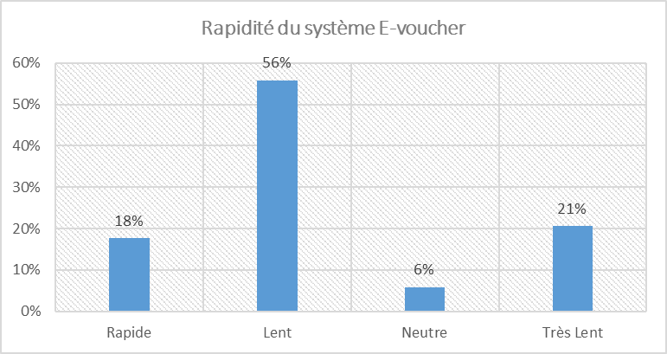

* 56% Les producteurs estiment que le système E-voucher est lent
* 21% disent que le système E-voucher est très lent
* 18% disent que le système est facilitant

## Support et assistance technique

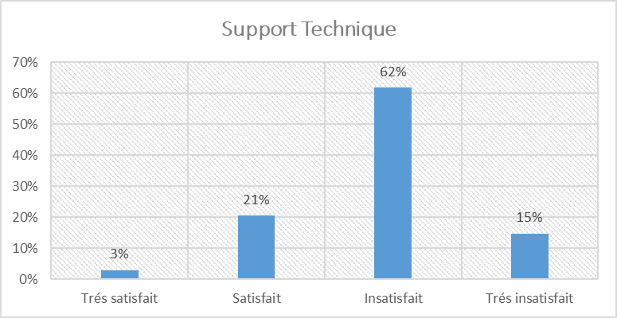

* 62% sont insatisfaits du support et assistance du système E-voucher
* 21% disent qu’ils reçoivent une assistance technique du système E-voucher
* 15% sont très insatisfait de support et assistance que le système leur apporte

## Fiabilité et Sécurité

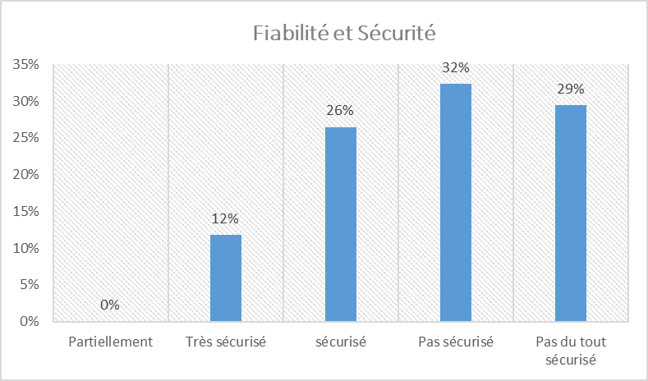

* 32%disent que le système n’est pas fiable et sécurisé
* 29% disent que le système n’est pas sécurisé
* 26% disent que le système est sécurisé

# Résultats des sondages effectués sur E-Extension dans les zones du projet

## Nombre des producteurs sondés

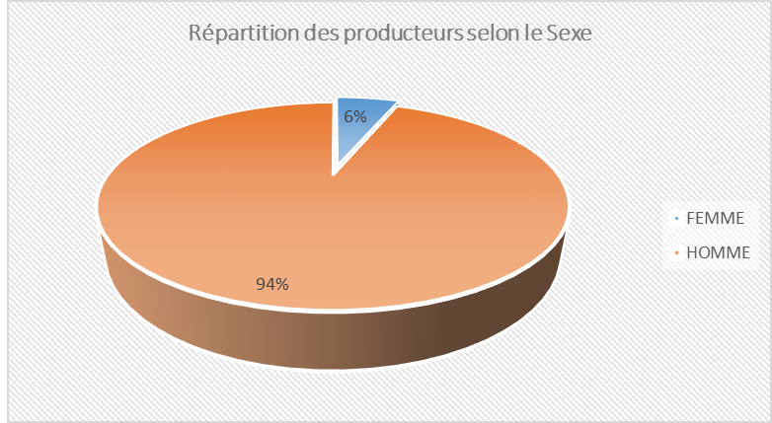

* Echantillon sondé 34 producteurs
* La proportion du genre reste très faible soit 6%

## Qualité de services



* 72% des producteurs trouvent pertinent la qualité du service
* 28% des producteurs ne trouvent pas très pertinent la qualité du service

## Accessibilité et disponibilité

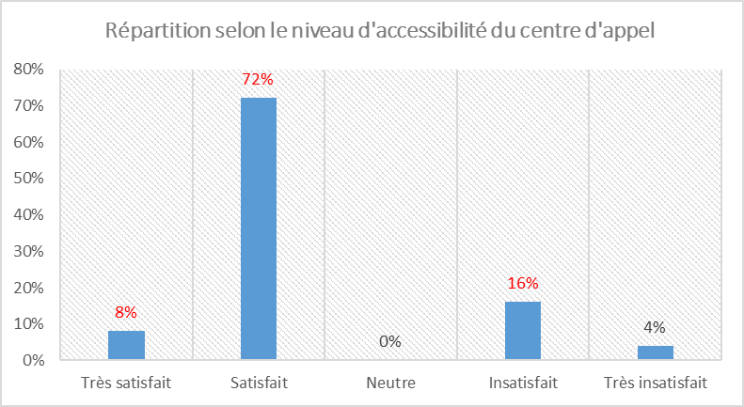

* 72% Les producteurs sont très satisfaits du système E-extension
* 16% des producteurs sont insatisfaits du système 4-extension
* 8% des producteurs sont très satisfait de l’accessibilité au centre d’appel

## Efficacité du support

* 72% Les producteurs sont satisfaits du support reçu du E-extension
* 24% des producteurs sont insatisfaits du support du système E-extension
* 4% des producteurs sont très insatisfaits du support reçu du système E-extension

# Annexes

1. Tdrs_évaluation__numérique_des_système_E_Voucher_et_Extension_oct23
2. ARCHITECTURES e-Extension 2021
3. Fiche de sondage e-Extension
4. Fiche de sondage e-Voucher

1. **ProPAD :** Projet de renforcement de la productivité agricole et résilience au climat (Propad) ;
2. **AR&D :** Recherche et Développement Agricoles
3. Suivi - Evaluation
4. Outil d’analyse
5.